Dzień V Temat: Lubię czytać – biblioteka
(rozwijanie sprawności koordynacyjnej, ukazanie różnorodności tematycznej książek).

- Na początek posłuchajcie piosenki „Bajeczki”
https://www.youtube.com/watch?v=Sl7d6RvqTWM
- Proszę o przeczytanie dziecku wiersza, pokazując odpowiednich miejscach obrazki biblioteki i postaci z bajek.
Kłopoty w bibliotece
Marcin Przewoźniak

Książkom w pewnej bibliotece (Rodzic pokazuje ilustrację przedstawiającą bibliotekę, regały z książkami)
nudziło się tak dalece,
że ni z tego, ni z owego
zaczęły grać w chowanego.
„Calineczka” się schowała (Rodzic pokazuje ilustrację z Calineczką lub książkę z tą bajką)
za ogromny atlas ryb.
Szuka krasnal Hałabała, ( Rodzic pokazuje ilustrację krasnala Hałabały)
gdzie się przed nim Plastuś skrył? (Rodzic pokazuje ilustrację Plastusia)

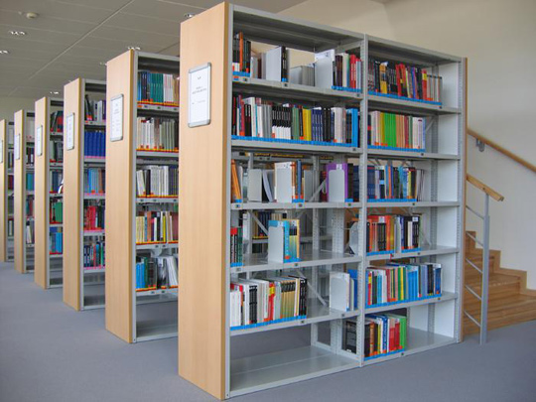
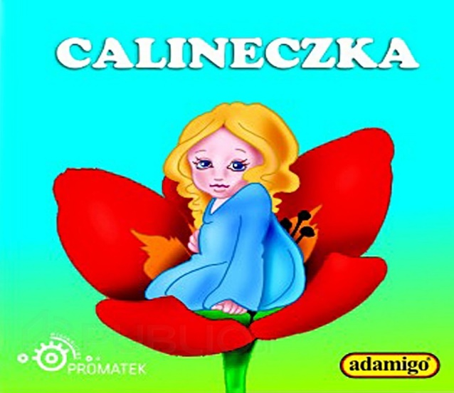
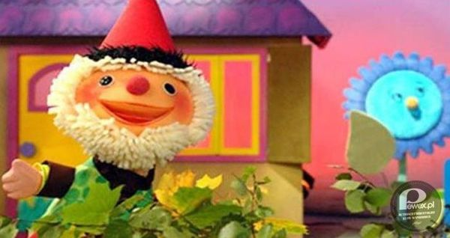

- Po wysłuchaniu wiersza:
- dziecko wymienia postacie z bajek które wystąpiły w wierszu
- rodzic próbuje wyjaśnić dziecku różnice między księgarnią a biblioteką
- rodzic wyjaśnia dziecku po co chodzimy do biblioteki i proszę o wytłumaczenie dlaczego ważny jest porządek

- Teraz zapraszam was do ćwiczeń ruchowych będzie nam potrzebna: książka.
- „Tajemnicza książka” – dziecko otrzymuje książkę, którą kładzie na głowie i stara się utrzymać w tej pozycji wykonując polecania rodziców np.: obracamy się, chodzimy bokiem, kucamy, chodzimy do tyły, chodzimy do przodu.
- „W księgarni” – dziecko leży bokiem z podkurczonymi nóżkami na dywanie, lub na rozłożonym kocu. Na hasło rodzica:
- książki się otwierają dziecko przechodzi do leżenia na wznak, wyciąga na boki wyprostowane nogi i ręce.
- książki się zamykają dziecko powraca do pozycji wyjściowej
- książki stoją na półce dziecko przychodzi do stania na baczność.
- „Bajkowy przyjaciel”- rodzic razem z dzieckiem przechodzą do leżenia na plecach na dywanie. Zadaniem będzie dotknięcie się stopami w taki sposób, aby nogi zgięte w kolanach tworzyły w powietrzu kąt prosty. „Siłujemy się” stopami próbując wyprostować nogi.
- „Baba Jaga patrzy” –jeśli możecie to zaproście swoich domowników do wspólnej zabawy. Gdy rodzic jest Babą Jagą i jest odwrócony tyłem zakrywa oczy dłońmi a dziecko biega po obwodzie koła dowolnym tempem. Gdy rodzic się odwraca mówiąc „raz, dwa, trzy, Baba Jaga patrzy” dziecko zatrzymuje się i nie porusza. Jeśli się poruszy robi np. pięć przysiadów, dwa pajace, cztery podskoki itd. (zabawę powtarzamy).
- Praca z wyprawki str. 35. Dziecko w obecności rodzica lub dorosłej osoby wycina obrazki, układa je we właściwej kolejności i naklejają na kartki. Opowiadają historię zgodnie z chronologią zdarzeń.
- Zabawa ruchowa „Krasnoludki ” - dziecko maszeruje po obwodzie koła w rytm wyklaskiwany przez rodzica (klaskanie w dłonie, wystukiwanie palcami o podłogę). Na hasło rodzica: małe krasnoludki dziecko wykonuje siad podparty, chwyta się za pięty i porusza się po obwodzie koła. Na hasło duże krasnoludki dziecko wspina się na palce i maszeruje po obwodzie koła. Na hasło szybkie krasnoludki dziecko biega po obwodzie koła.

Zadania dla dzieci chętnych:
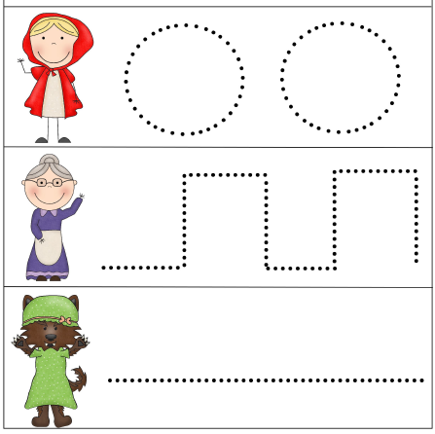
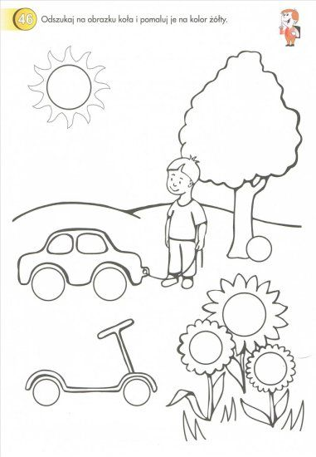

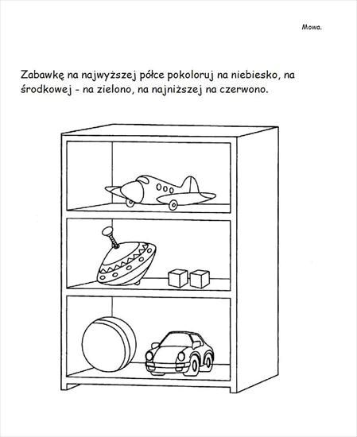

Dobrej zabawy i miłego weekendu życzy Pani Madzia i Pani Beata.

